Titulo | Interfase Simit (Sistema de Información Multas de Transito)
Código GPI | CO-FCM-FI-16 | Fecha Especificación  (DDMMAAAA) | 30.01.2010
Proceso | Diario de Registros de Recaudo, Liquidación y Dispersión de Fondos. Obtenido por el pago de las Multas. | Fecha esperada de entrega (DDMMAAAA) | 30.01.2010
Consultor Funcional | Guillermo Lamprea | Módulo | FI
Especificador FDS |  | Prioridad | ALTA
Clase desarrollo | Conversión ( ) Interfase (X)  Interfase

Usuarios
Nombre | Rol en el Proyecto | Teléfono | Correo Electrónico
Clara Rivas | Apoyo Simit |  | clara.rivas@fcm.org.co
Leonardo Meza | Líder FI-GL |  | leonardo.meza@fcm.org.co

Versión | Fecha | Autor | Ajustes realizados
1

Tabla de Contenido

1 Especificación Funcional 3
1.1 Criterios de Selección 3
1.2 Detalle del Proceso 4
1.3 Mapeo de Datos 4
1.4 Datos Técnicos 5
1.5 Definición de Tablas Z 5
1.6 Tratamiento de Errores y Log de Resultados 5
1.7 Autorizaciones 5
1.8 Criterios de Aceptación 5
1.9 Información Adicional 5
1.10 Firmas de Aprobación y Aceptación 5
2 Especificación Técnica 5
2.1 Descripción del Objeto 5
2.2 Macroproceso de la solución 5
2.3 Detalles de la Conversión / Interfase 5
2.4 Funciones 5
2.5 Tablas 5
2.6 Includes 5
2.7 Lista de Errores 5
2.8 Información Adicional 5
3 Manual de Ejecución 5
3.1 Consideraciones para la Ejecución 5
3.2 Procedimiento de Ejecución 5
4 Documentación Pruebas Unitarias 5
4.1 Caso de Prueba 1 5
4.2 Caso de Prueba 2 5

Especificación Funcional

Criterios de Selección
Se especifica que datos deben ser entrados en el programa antes de comenzar con la lógica. Con estos datos el programa podrá comenzar el proceso.
Nombre | Obli? | Ayuda Búsqueda | Tabla-Campo / Tipo de Dato (Longitud) | Select Option / Parameter / Check Box / Radio Button | Observaciones
PA_SAKNR |  | Si | bseg-saknr | Parameter | Número de cuenta Mayor
FILENAME | SI | SI | rlgrap-filename | Parameter | Ruta y nombre del archivo
PA_NOSAV |  |  | etrue | Parameter | Prueba (Cuando este check es marcado, solo se hace una prueba del proceso de la información y valida los datos pero no se registran)

Detalle del Proceso
Descripción detallada del proceso funcional requerido, en el cual se deben especificar los diferentes pasos del proceso incluyendo procedimientos, fórmulas de cálculo (si existen), entre otros, así como todos los aspectos relevantes que deban considerarse en el desarrollo del código.
Se requiere registrar diariamente el movimiento de las cuentas de Mayor Balance, cuentas de resultado y Acreedor y Deudor. Para ellos se utilizara la plantilla que adjunto.

Aquí se dan las explicaciones funcionales del SIMIT

Que es el Simit: Según lo establecido en la base legal que crea el SIMIT la Federación Colombiana de Municipios percibirá el 10% del pago de todas las multas del país pero la cifra no puede ser inferior a medio salario mínimo mensual vigente, pero el ciudadano podrá cancelarlas dentro de la jurisdicción o entidades locales que impusieron la multa o como parte del recaudo fuera de la jurisdicción que maneja el SIMIT.
RECAUDO LOCAL:

Es el recaudo de multas que recibe el organismo de tránsito, del cual él debe transferir a la Federación Colombiana de Municipios el 10% del valor recaudado. Cuando las multas pagadas dentro de la jurisdicción hubiesen sido impuestas por la Policía de Carreteras, el municipio u organismo de tránsito deberá consignar a la Federación Colombiana de Municipios el 55% del valor del recaudo, para que la misma transfiera a la Policía de Carreteras el 45%.

Recaudo Local Simit; : De las Multas impuestas y canceladas al Organismo de tránsito, él transfiere el 10% a la Federación Colombiana de Municipios y se distribuye así:

- 6.5% Operador (Al liquidar se convierte en el 65%).
- 2.5% Simit (Al liquidar se convierte en el 25%).
- 0.5% Fondo de cobertura operador (Al liquidar se convierte en el 5%).
- 0.5% Fondo de cobertura Simit (Al liquidar se convierte en el 5%).

Recaudo Local Polca: De las Multas impuestas y canceladas al organismo de tránsito, él transfiere el 55% a la Federación Colombiana de Municipios y se distribuye así:

- 3.25% Operador.
- 3.25% Simit.
- 0.25% Fondo de cobertura operador.
- 0.25% Fondo de cobertura Simit.
- 3.0% Sevial.
- 39.78 % Policía de Carreteras.
- 2.7%+IVA Sevial 3.132%
- 1.8%+IVA FCM (2.088%).

RECAUDO EXTERNO

Los pagos de las multas por medio del recaudo externo pueden ser provenientes de los organismos de tránsito del país o de la Policía de Carreteras y en ambos casos sus pagos se realizan a través de los bancos autorizados por la Federación Colombiana de Municipios, en el momento: AVVILLAS, BANCAFE, POPULAR Y AGRARIO.

En este recaudo el usuario paga el 100% del valor de la multa de tránsito en las cuentas de recaudo de la Federación y esta a su vez se encarga de la distribución y dispersión de estos recursos a las entidades que tienen participación, como lo son: los organismos de tránsito, la Policía de Carreteras, los Concesionarios y el Simit..

El pago es consignado en una de las seis cuentas de recaudadoras, las cuales están relacionadas con el concesionario que efectúa el proceso de expedición de este documento. Las cuentas de recaudo con convenio son de: AVVILLAS y BANCAFE, por cada concesionario: Remo, Simit de Occidente, Sevial, Servit, Simit Capital y la cuenta de recaudo de la Policía de Carreteras (POLCA).

Una vez consignados los recursos en cada una de las cuentas de recaudo, el sistema en bancos a través de sus desarrollos establece las participaciones según los porcentajes de distribución y los días de dispersión de dichos recursos.

Recaudo Externo Simit: Multas canceladas por fuera de la jurisdicción, el 100% del valor de la multa se distribuye así:

- 90% Municipio.
- 6.5% Operadores.
- 2.5% Simit.
- 0.5% Fondo de cobertura operador.
- 0.5% Fondo de cobertura Simit.

En el momento existe un contrato por prestación de servicios por proceso contravencional con dos municipios, los cuales son:
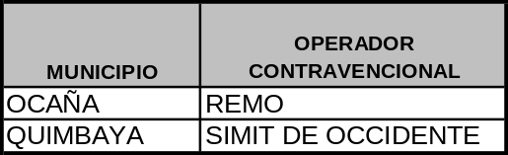

De los valores recaudados por estos municipios, se cobra el 19% por el servicio, el cual se divide 9.5% para la FCM y el 9.5% para el operador.

Para las multas canceladas por fuera de la jurisdicción del operador de Simit Capital, el 100% del valor de la multa se distribuye así:

- 90% Municipio.
- 6,45% Operador.
- 1,05% Simit.
- 2,5% Equilibrio Económico.

Recaudo Externo Polca: Multas canceladas por fuera de la jurisdicción, el 100% del valor de la multa se distribuye así:

- 45% Municipio.
- 3.25% Operador.
- 3.25% Simit.
- 0.25% Fondo de cobertura operador.
- 0.25% Fondo de cobertura Simit.
- 3.0% Sevial.
- 39.78 % Policía de Carreteras.
- 2.7%+IVA Sevial 3.132%
- 1.8%+IVA FCM (2.088%).

El proceso contravencional opera igual que en el recaudo Simit.

Para las multas canceladas por fuera de la jurisdicción del operador de Simit Capital, el 100% del valor de la multa se distribuye así:

- 45% Municipio.
- 3,23% Operador.
- 3,77% Equilibrio Económico.
- 3.0% Sevial.
- 39.78 % Policía de Carreteras.
- 2.7%+IVA Sevial 3.132%
- 1.8%+IVA FCM (2.088%).

Descripción del Proceso SIMIT

El movimiento generado por el Software Financiero SIMIT será cargado por intermedio de esta interfase que se encargara de actualizar la información contable en SAP en forma diaria.

La contabilización se realiza por liquidación o por recaudo, por lo tanto genera movimientos en cuentas de ingresos, gastos, pasivos, cuentas por cobrar y bancos. El detalle para cada una de las cuentas de recaudo se tendrá en SAP por partidas individuales de acuerdo a la liquidación o código DIVIPO dependiendo del tipo de recaudo. Las partidas correspondientes a las dispersiones (cuentas por pagar) se cargaran también en forma individual de acuerdo al número de liquidación o código DIVIPO.

En el momento del pago en el registro de la cuenta del banco se cargara un total por tercero según la dispersión hecha por el Banco.

Para el caso de los recaudos y dispersiones se utilizara una única plantilla en la cual se reportara de acuerdo a las definiciones y de manera detallada estos movimientos. Es importante destacar que se estima un aproximado de 35.000 registros diarios con esta interfase que estarán contenidos en un documento .txt, con comprobantes de sumas iguales por sociedad.

En los procesos Contravencional y POLCA se generara Facturación desde el Modulo de SD al exterior de la Interfase, la cual tendrá una posterior compensación automática de manera estándar según los procesos contables propuestos.

Los comprobantes a realizar son:

De clase de documento ZT que tiene una periodicidad diaria y comprende varios comprobantes por liquidación ò recaudo:

  - Recaudo local.
  - Recaudo Externo.
  - Dispersión del Recaudo Externo.

De clase de documento ZU que tiene una periodicidad eventual y comprende varios comprobantes por liquidación ò recaudo:

  - Dispersión del Recaudo Local.
  - Organismo Manual.
  - Acuerdo pago compensación.
  - Dispersión acuerdo de pago compensación.
  - Acuerdo pago por cuotas
  - Dispersión acuerdo de pago por cuotas.

Diagrama de Flujo Proceso SIMIT
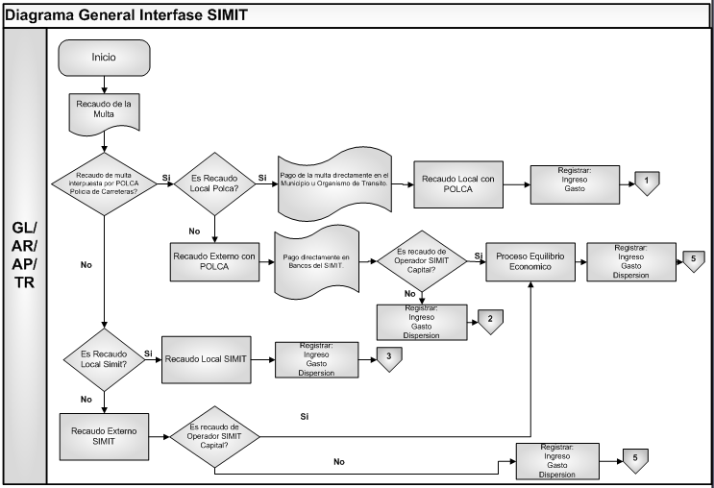

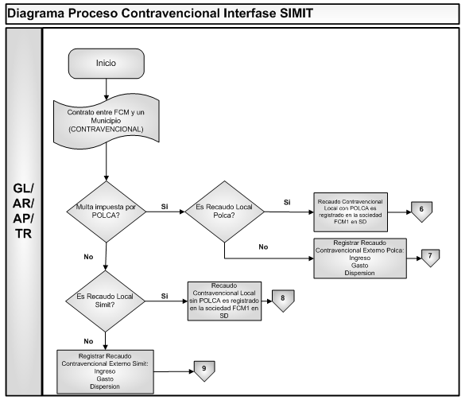
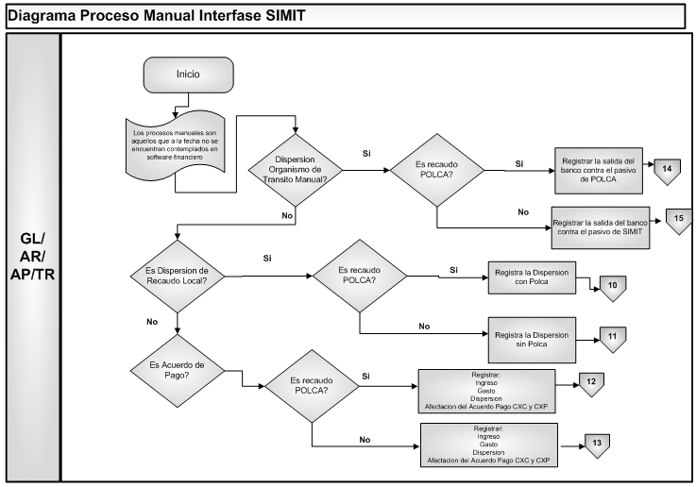
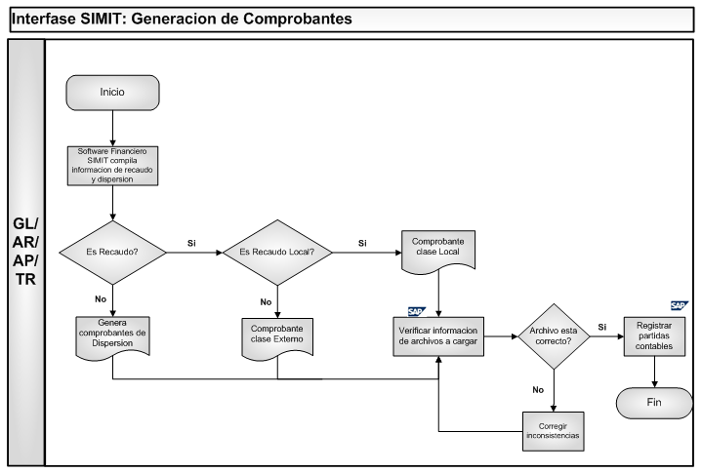

- Subprocesos de la interfase Simit:

Se anexa archivo con las contabilizaciones propuestas las cuales son sujetas de revisión y ajustes en la etapa de realización. Estas cuentas deben venir en el archivo de carga en SAP solo se deben validar que estén dentro del parámetro para hacer los registros.
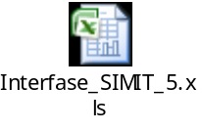
Requerimientos previos:
- Los Deudores y los Acreedores a subir deben tener datos maestros, las cuentas, indicadores de impuestos y demás datos deben estar creados.
- Como los registros a efectuar son de la Sociedades PFC1 (Simit) y FCM1 (Recursos Propios) los comprobantes deben estar cuadrados en cada sociedad y deben tener las cuentas entre compañías.
- El programa debe tener una validación de authority check para que solo pueda ser ejecutados por las personas autorizadas.
- El programa debe verificar que se cumpla la regla de presupuesto.

De ser practico que los datos de entrada se vean así:
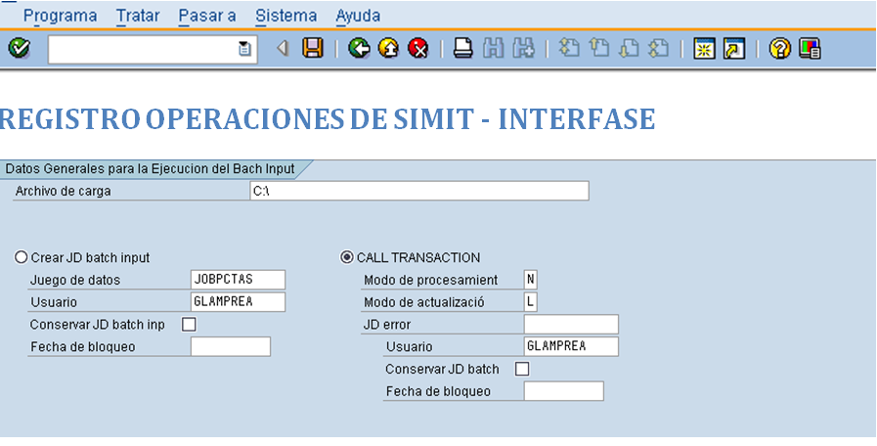

Transacciones involucradas en el proceso
Descripción detallada del las transacciones involucradas en el proceso.
Se simula la transacción F-02 como base para registrar el movimiento de las cuentas.
Reporte especial por la transacción

Mapeo de Datos
Contiene el detalle de la relación entre los campos de SAP y los campos de los archivos. También contiene el formato del archivo que se recibirá (para interfaces de entrada y conversiones) o en cual se genera (para interfaces de salida). Adicionalmente, para interfases EAI, se especifican los mapeos y vistas comunes.
Se adjuntan el 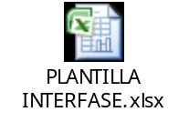 archivo para el mapeo inicial. Se enviara un archivo de prueba.

Datos Técnicos
Se indican los detalles técnicos a ser considerados para el desarrollo
Salida / Entrada (Interfase) | Entrada (Interfase)
Frecuencia de ejecución | Diaria con por lo menos 1 archivo a cargar.
Volumen de Datos | 7000 aprox. Registros para PFC1 y 3000 para FCM1
Destino archivo de salida (Ruta) | NA
Carácter separador de campos | Tabulación
Modo de Ejecución | BAPI / BATCH_INPUT (Control de cambios)
Sistema Legacy | NA
Formato IDOC | NA
Consideraciones de Desempeño

Casos de prueba
Escenario de pruebas a utilizar para la verificación técnica de los resultados. Debe especificarse información valida en el ambiente de desarrollo del sistema SAP del cliente.
Se incluye caso de prueba? Si (X ) No ()
En caso negativo explique porque:
Se anexa caso de prueba
Descripción del caso de prueba |  | Mandante: | 150
Pasos transaccionales
Paso | Código Transacción
- Cargar el Archivo | ZXXX
- Leer el archivo y validar
- Registrar y entregar un log con la cantidad y el numero de los comprobantes registrados por Compañía. | F-02 mas Zlog.
- Luego debe poder leer la información de deudor o Acreedor por Divipo campo especial en el Maestro. | FBL5N - Visualizar/Modificar partidas Deudores y FBL1N - Visualizar/Modificar partidas.  Campo de Divipo está en el maestro en el LFA1- STCD2
Resultados esperados
El caso de prueba es completo? Es decir permite probar todos los campos involucrados dentro del desarrollo así como todas las validaciones que deben considerarse? Si ( X ) No ( )
En caso negativo indique cuales campos y/o validaciones no están consideradas dentro del caso de prueba:
Los comprobantes contabilizados debidamente, y las visualización de saldos de Municipios, entidades de transito o entidades oficiales por el campo especial de divipo.

Definición de Tablas Z
Tablas que deben ser creadas para permitir la generación de la conversión / interfase.
ZXXXXXXX

Tratamiento de Errores y Log de Resultados
Situaciones de error que se puedan presentar y que debe hacer el programa cuando sucedan, así como la información requerida que deba ser considerada en el log de resultados

Autorizaciones
Aspectos de seguridad que deban ser tenidos en cuenta para la ejecución del formulario / reporte.

Criterios de Aceptación
Características que debe cumplir el requerimiento para ser aceptado por el Usuario. Hace referencia documentación requerida, condiciones especiales, entre otros.

Información Adicional
Información adicional de utilidad para el desarrollo como parte de la documentación (Ejemplo: Grabación de transacciones).

Dimensionamiento del desarrollo
Escribir al frente SI o NO para preguntas cualitativas o el numero correspondiente para preguntas cuantitativas
Numero de archivos a cargar y/o generar
Numero de campos a procesar | 27
Numero de transacciones | NO
Se puede hacer por legacy o por otra herramienta estándar | SI
Proceso de entrada con generación de BDC | NO
Existe BAPI para realizar el proceso | BAPI_ACC_DOCUMENT_POST  BAPI_TRANSACTION_COMMIT  BAPI_ACC_DOCUMENT_CHECK
Validaciones | NO
Control de secuencia de transacciones | NO
Reporte de ejecución estándar fabrica | SI
Reporte de ejecución con generación de archivo (servidor / PC) | NO
Reporte de log ampliado | NO
Authority Checking | NO
Múltiples áreas para almacenamiento de Datos | NO
Procesamiento de errores | NO
SQL Embebido | NO
Lógica de procesamiento compleja para manipulación de datos | NO
Conversiones de datos complejas Ej. Características Derivadas | NO
Requerimientos de procesamiento en Tiempo Real | NO
Procesamiento con múltiples eventos | NO
Capacidades de Recuperación y Re-inicialiación de Procesos | NO
Se requiere de herramientas EAI | NO

Complejidad | MEDIA
Estimación | 5

Firmas de Aprobación y Aceptación
Rol | Firma
Consultor Funcional

GUILLERMO LAMPREA

Usuario
CLARA RIVAS

LEONARDO MEZA
Consultor ABAP

Especificación Técnica

Descripción del Objeto
Se indican los detalles técnicos a ser considerados para el desarrollo
Programa
Versión SAP
Tipo de Desarrollo
Clase de Mensajes
Paquete
Transacción Asignada
Frecuencia de Ejecución
Fecha de Creación
Desarrollador
Teléfono
E-Mail

Macroproceso de la solución
Lista y describe los pasos de procesamiento realizados en el desarrollo. Se pueden incluir diagramas de flujo y entidad-relación. Si es del caso, deben describirse los cálculos utilizados o en cada paso del proceso.

Detalles de la Conversión / Interfase
LSMW
Nombre
Tipo de Archivo
Presentación / Aplicación
Ubicación
Proyecto LSMW
Subproyecto LSMW
Objeto LSMW
Tipo de Carga

BAPI / RFC
Función
Objeto
Método
Destino RFC

ALE / EDI
Nombre EDI Estándar SAP
Tipo de Mensaje
Tipo Idoc
Extensiones
Partner Number
Partner Type
Inbound / Outbound
Partner Function
Código de Mensaje
Función de Mensaje

Funciones
Lista de las funciones creadas / utilizadas en el desarrollo
Nombre | Descripción

Tablas
Lista de las tablas creadas / utilizadas en el desarrollo
Nombre | Descripción

Includes
Lista de los includes creados / utilizados en el desarrollo
Nombre | Descripción

Lista de Errores
Descripción detallada de los errores considerados en el programa
No. | Clase / Número | Mensaje

Información Adicional
Información que complemente la documentación del desarrollo

Manual de Ejecución

Consideraciones para la Ejecución
El archivo plano se guardará en tipo “txt”.

Procedimiento de Ejecución

Documentación Pruebas Unitarias

Caso de Prueba 1
Descripción de la Prueba

Pasos Transaccionales
Incluir dentro del paso correspondiente los archivos de datos utilizados
# | Evento | Código Transacción

Resultados Esperados | Prueba Satisfactoria? Sí / No

Pantallas de Resultados

Caso de Prueba 2
Descripción de la Prueba

Pasos Transaccionales
Incluir dentro del paso correspondiente los archivos de datos utilizados
# | Evento | Código Transacción

Resultados Esperados | Prueba Satisfactoria? Sí / No

Pantallas de Resultados

